**DOCUMENTATION UTILISATEUR**

**Sports&cie**

[**www.m2lsports.guillaumeboudy.com/ppe3**](http://www.m2lsports.guillaumeboudy.com/ppe3)

SOMMAIRE

1. Ergonomie du site
2. Page d’accueil
3. S’inscrire
4. Se connecter
5. Modifier son profil
6. Rechercher un partenaire

1. ERGONOMIE DU SITE

Chaque page comporte :

Un header (barre de navigation) avec 4 onglets :

* Sport & Cie
* Espace perso
* Activités
* Rechercher



Un footer (pied de page) avec les liens suivants :

* M2L Sports : redirige vers le site parent « **m2lsports.guillaumeboudy.com** »
* Mentions Légales : conduit vers les mentions légales (une version PDF est en fin de page)
* Contact : dirige vers le formulaire de contact

C:\Users\Estelle\Desktop\Capture.PNG

1. PAGE D’ACCUEIL

Sur la page d’accueil figure 2 blocs :

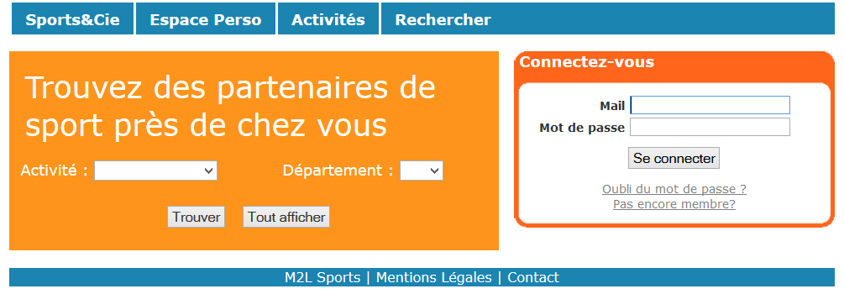

* Le bloc de droite permet de se connecter.
* /!\ **La connexion est obligatoire pour rechercher des partenaires.**
* Si vous n’avez pas de compte déjà existant ou que votre inscription n’est pas aboutie, vous ne pourrez pas rechercher de partenaires.
* Le bloc de gauche est destiné à rechercher des partenaires sportifs ou d’activités diverses. La recherche peut s’effectuer selon deux critères : l’activité, le département ( ou les deux ).

1. S’INSCRIRE

Le formulaire d’inscription :

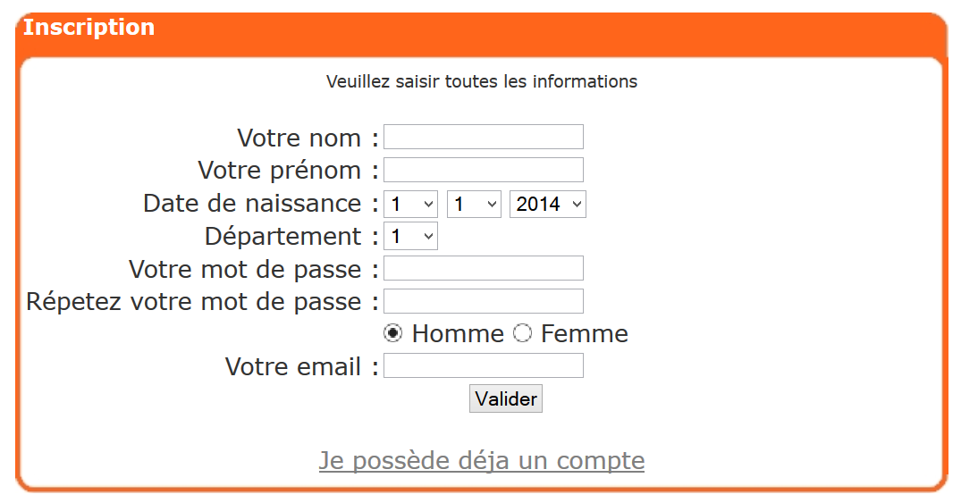

Pour vous inscrire, tous les champs doivent être renseignés avant de cliquer sur valider.

Après validation, vous recevrez un email automatiquement.

Un e-mail sur lequel figure un code unique vous sera envoyé automatiquement. Cliquez sur le lien pour finaliser votre inscription et valider votre email.

Une fois l’inscription terminée, vous serez orienté(e) vers la page d’accueil, et pourrez alors vous connecter.

1. SE CONNECTER

L’utilisateur doit rentrer son mail et son mot de passe.

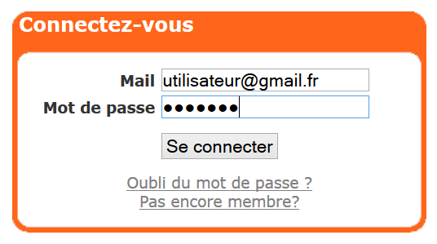

En cas d’oubli de mot de passe :

Après avoir cliqué sur « oubli de mot de passe ? », cette page s’affichera :

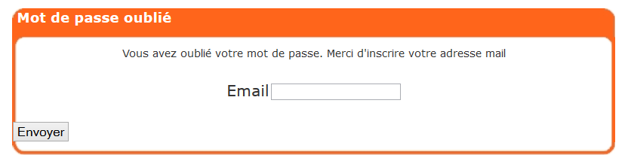

Remplissez le champ avec votre adresse mail. Un courriel vous sera envoyé automatiquement. Dans cet email vous trouverez un lien qui vous dirigera vers une page ou vous pourrez redéfinir votre mot de passe.

1. MODIFIER SON PROFIL

Après la connexion, la page « Espace perso » apparait.

Sur cette page, on y trouve :

* Vos informations personnelles
* Les activités que vous pratiquez
* Un planning de vos disponibilités

Toutes ces informations peuvent être modifiées et/ou complétées.

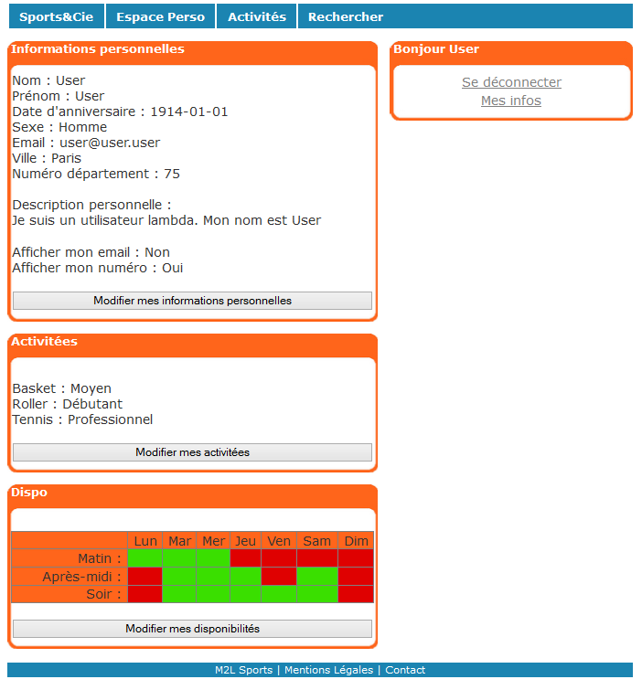

Bloc 2

Bloc 3

Bloc 1

**Plus en détail**

Sur le premier bloc apparaissent :

Vos informations personnelles (nom, prénom, date de naissance, sexe, téléphone, ville, département), votre description personnelle, **ainsi que l’éventualité de faire apparaître ou non aux autres utilisateurs votre e-mail et votre numéro de téléphone modifiables à tout moment.**

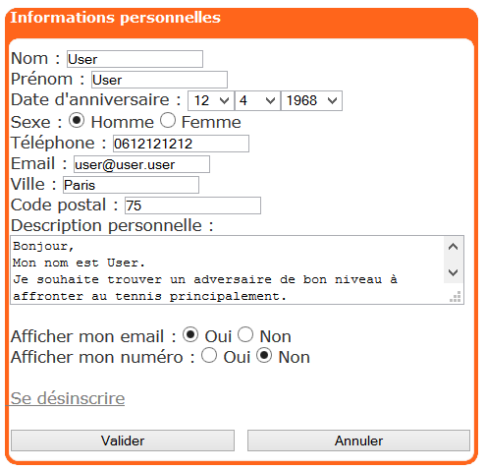 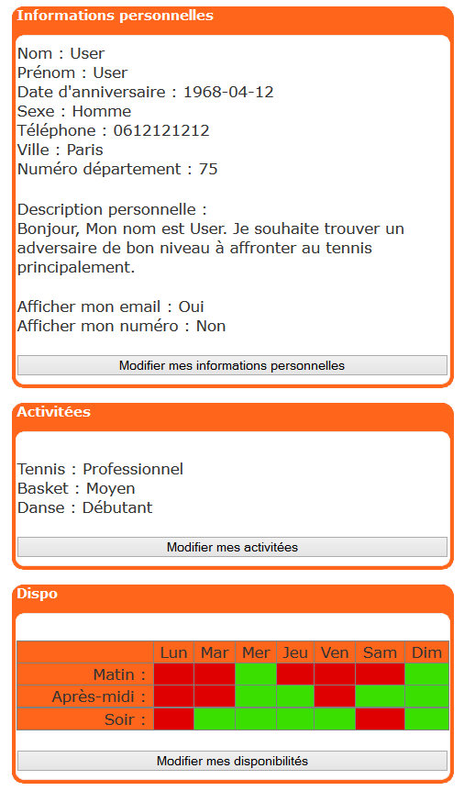

Sur le second bloc apparaissent :

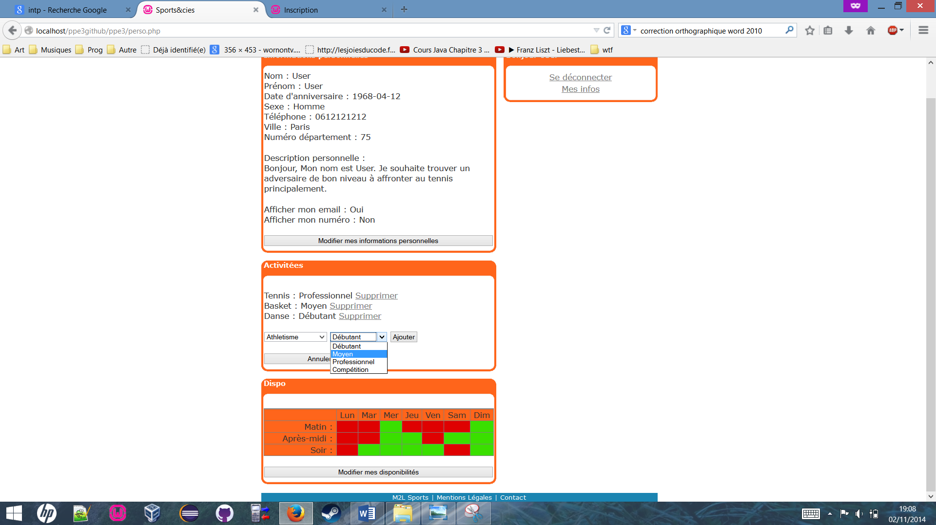Les activités que vous pratiquez ainsi que le niveau correspondant à chacune d’entre elles. Ces activités figurent dans le menu déroulant. Si vous pratiquez une activité qui ne s’y trouve pas, contactez-nous afin d’y remédier.



Sur le dernier bloc apparaissent :

Vos disponibilités journalières ainsi que vos plages horaires.

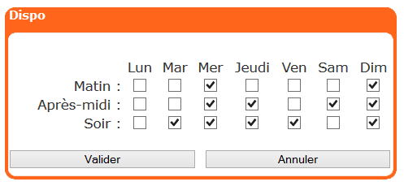La couleur verte correspond à vos disponibilités, le rouge à vos indisponibilités. Cocher les cases pour indiquer vos jours de libre, après validation, ces cases deviendront verte.

1. RECHERCHER UN PARTENAIRE

Les onglets « Sport&Cie » et « Recherche » vous permettent tous deux d’effectuer une recherche de partenaire.

La recherche peut s’effectuer selon :

* l’activité
* le département
* l’activité et le département

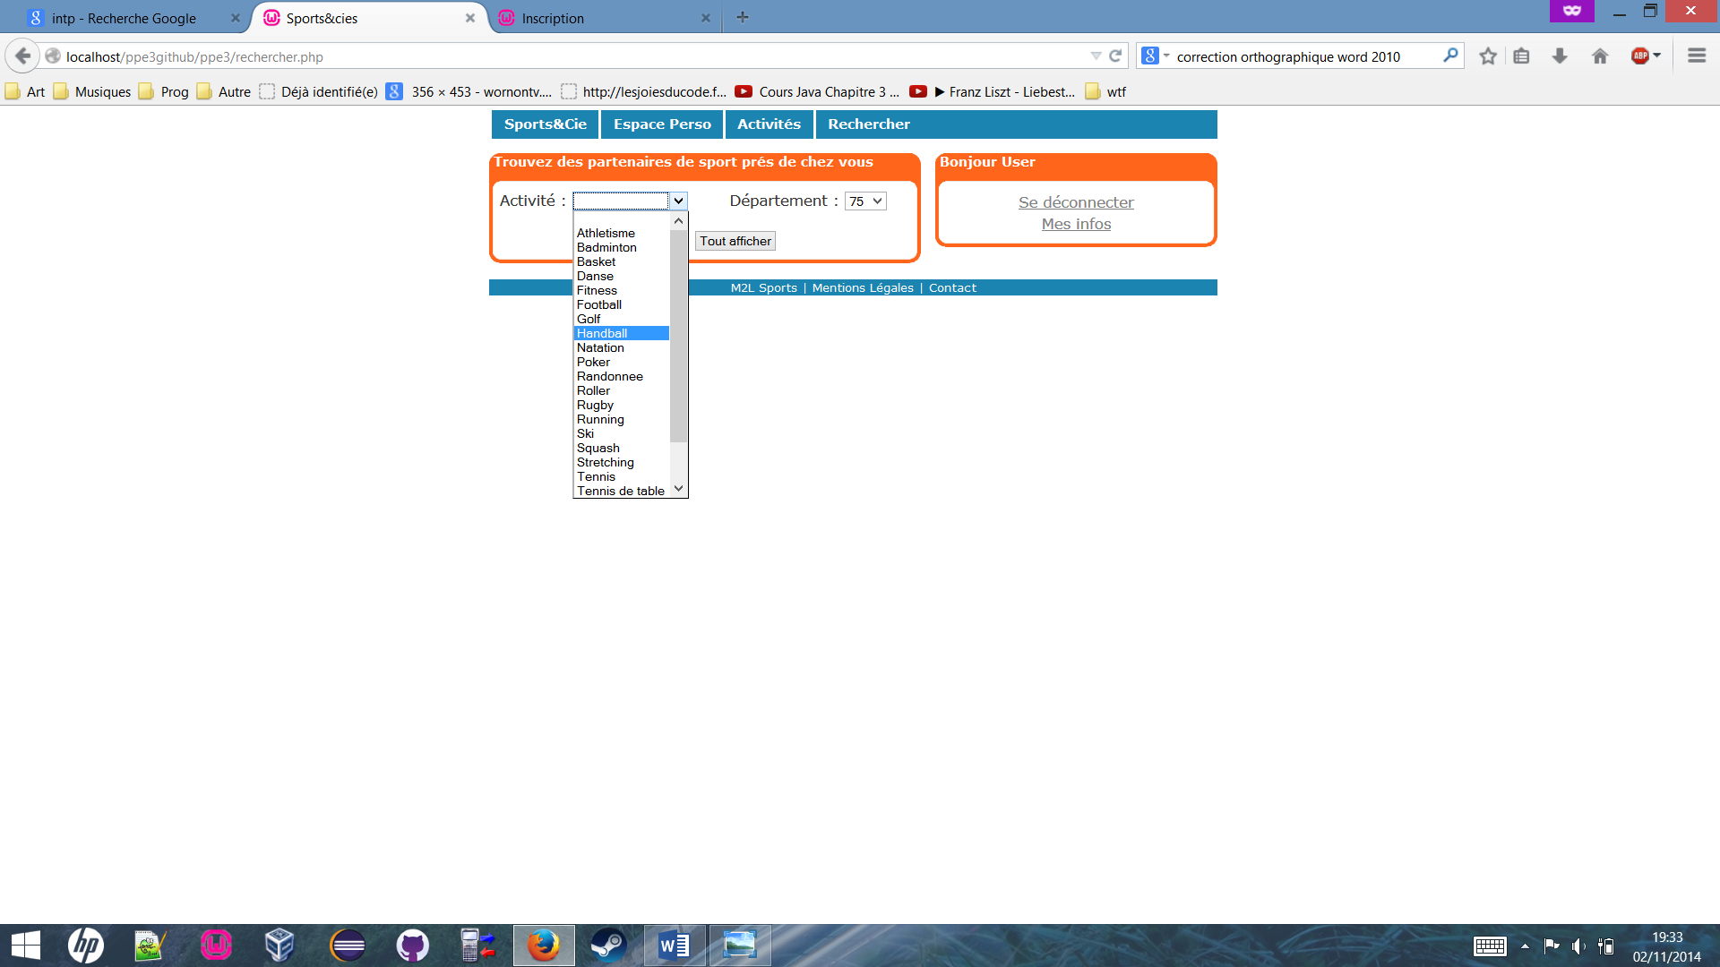

L’affichage des résultats :

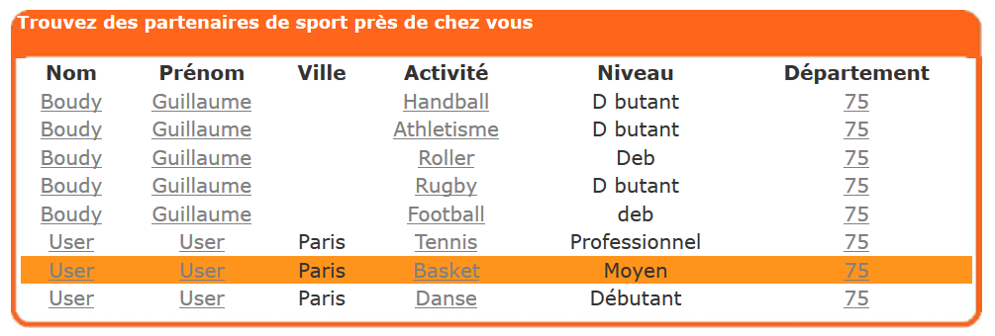

En exemple, en choisissant comme unique critère le département 75, vous trouverez toutes les personnes inscrites de ce département, tous sports et niveaux confondu.

Aussi, une même personne pratiquant plusieurs sports apparaîtra plusieurs fois.

Lorsque vous passez la souris sur la grille, une bande orange surligne la ligne correspondant à un utilisateur sélectionné. Vous pouvez donc cliquer dessus pour accéder au profil de celui-ci.

L’onglet « Activités » :

Il permet d’afficher tous les utilisateurs inscrits, départements et activités confondus.

